История праздника «День защитников Отечества»

Подготовила:
воспитатель Тюлегенова Н. Н.

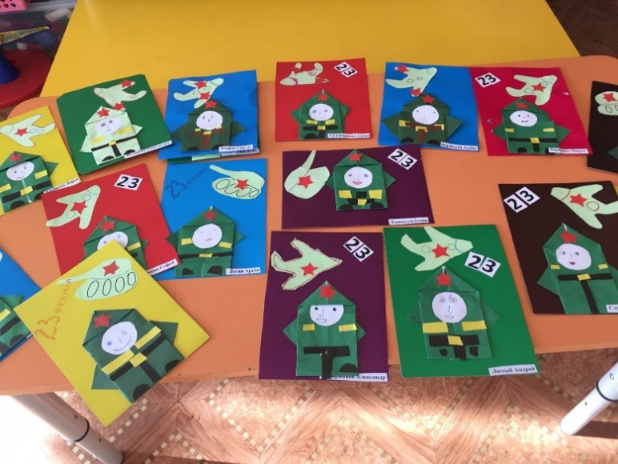
23 февраля мы отмечаем замечательный праздник — День защитника Отечества.
Этот праздник напоминает нам о том, что всё самое дорогое, что у нас есть, может
подвергнуться опасности. И долг каждого из нас, если придется, защитить своё
Отечество.
Ещё в давние времена воины не боялись с мечом в руках сражаться за свою родину. В древние времена боролись с врагами богатыри. Вот какие были смелые защитники Отечества. И каждый мальчик должен быть таким же сильным и умным и быть готовым, когда вырастет, в любой момент защитить свою Родину.
Начиная с седой древности, воины и солдаты пользовались уважением общества как защитники жизни и имущества мирных граждан своей страны. Их жизнь, полная опасностей, приключений, дальних походов и богатая добыча, которую они из этих походов привозили, вызывали любопытство и гордость.
У этого праздника было несколько названий:
- День Советской Армии;
- День рождения Красной армии;
- День рождения вооруженных сил и военно-морского флота.
Сейчас этот праздник называется Днем Защитника Отечества…
Почему же именно 23 февраля считается Днем Защитников Отечества, а не любая другая дата?
Изначально 23 февраля праздновался как день рождения Красной Армии в честь победы над немецкими войсками. День первой победы стал днем рождения армии. Это как бы обозначило на будущее ее судьбу. Начав с победы, она с той поры не раз громила врагов нашей Родины. Не было ни одного захватчика, который бы не почувствовал на себе силу ее оружия.
Армия стала называться Советской, а затем - Российской, а 23 февраля ежегодно отмечался в СССР как всенародный праздник - День Советской Армии и Военно-Морского Флота.

После распада СССР 23 февраля было переименовано в День защитника Отечества. Государственная Дума России 10 февраля 1995 года приняла федеральный закон "О днях воинской славы (победных днях) России", в котором этот день назван так: "23 февраля - День защитника Отечества".
По традиции в День защитника Отечества с почетом и уважением относятся ко всем, кто воевал, сражался и отстаивал честь нашей Родины.
Особое внимание уделяется юношам и мальчишкам, которым еще только предстоит отслужить в армии. На них возлагаются огромные надежды в дальнейшей защите нашей Родины. Во многих городах 23 февраля проходят праздничные концерты, шествия и различные парады. На них выступают действующие военнослужащие, звёзды отечественной эстрады, а также ветераны.
Во всех образовательных учреждениях проходят торжественные мероприятия и выступления, посвящённые этому празднику, куда также приходят ветераны и участники боевых действий. На телеэкранах проводятся прямые трансляции с Красной Площади, крупных стадионов и парков. Улицы различных городов украшены яркими и красочными плакатами с поздравлениями и декоративными изделиями.
Поздравления и подарки принимают в этот день отцы и сыновья, братья и мужья, коллеги по работе и сослуживцы.
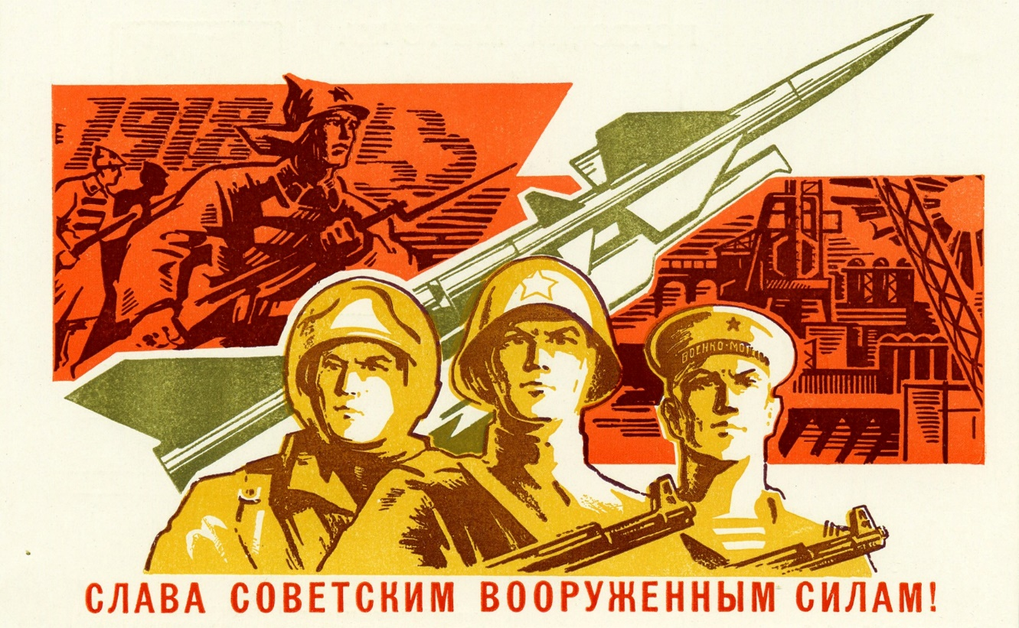
Открытка СССР с поздравлением 23 февраля

Ко Дню защитника Отечества мы потрудились на славу и подготовили подарки для наших пап и дедушек.

